**赤壁市供销合作社联合社**

**2021年度部门决算公开**

**目 录**

**第一部分 赤壁市供销合作社联合社概况**

一、部门职责

二、部门决算单位机构设置

**第二部分 赤壁市供销合作社联合社2021年度部门决算表**

**第三部分 赤壁市供销合作社联合社2021年度部门决算**

(一)、收入支出决算总体情况说明

(二)、收入决算情况说明

(三)、支出决算情况说明

(四)、财政拨款收入支出决算总体情况说明

(五)、一般公共预算财政拨款支出决算情况说明

(六)、一般公共预算财政拨款基本支出决算情况说明

(七)、一般公共预算财政拨款“三公”经费情况说明

(八)、机关运行经费支出情况

(九)、政府采购支出情况

(十)、国有资产占用情况

(十一)、2021年度预算绩效情况的说明

五、名词解释

**第一部分 部门概况**

**一、主要职责及内设机构**

（一）主要职责

1.贯彻执行党中央、国务院及省、市有关农村经济工作及扶持发展农村合作经济组织的方针、政策和措施。

2.研究制定全市合作经济的发展战略和规划，指导全市供销社、合作经济组织的改革和发展；推进农民合作社、农产品行业协会和农村新型合作经济组织发展。

3.参与农村市场体系建设：负责农村现代流通网络工程建设，指导构建农村农业生产资料现代经济网络图、农副产品市场购销网络、日用消费经营服务网络。

4.参与推进农业产业化经营，指导和培育壮大相关龙头企业，指导基层供销社及农民专业合作经济组织与农业社会化服务，为农民提供产前、产中、产后系列化服务。

5.加强对全市各类合作经济组织的业务指导与服务，组织员工的业务、技术培训；为农业、农村、农民提供综合服务，兴办村级综合服务社、庄稼医院等服务组织，引导农民组建专业合作社，发展商品生产基地；组织各类合作经济组织建立住处服务网络，及时反馈市场住处引导农民按市场需求组织生产，促进城乡物资交流。

6.按照市政府授权和委托，对重要农业生产资料、农副产品以及防汛救灾物资的收购、储备和供应进行组织、协调、管理。

7.会同有关部门监督检查各类合作经济组织对党和国家方针、政策的执行情况和政府委托的各项任务的完成情况。

8.行使本级社有资产出资人代表职能，加强社有资产经营管理，监督社有资产保值增值，并按出资额依法享有所有者的资产受益、重大决策和选择管理者的权利。

（二）内设机构

从决算单位构成看，本部门决算为本社机关、无下属二级预算单位，内设：

1、办公室

协助市供销社领导处理日常工作，负责组织综合性会议，起草市供销社年度工作计划，工作总结及综合性报告、汇报材料等重要文件；负责各项重点工作任务的督办落实；协调机关内部各股室的工作关系；制定机关工作制度，并进行督办检查；承担文秘、机要、档案、政务信息、会务、提案、宣传等工作；承担机关的行政事务管理、后勤保障、对外联络和接待工作；承担市社的史志编写工作。

2、人事教育股

负责市社机关和供销资产管理总公司机构编制、人事、劳动工资管理、社会保障、技术职称及相关报表的统计工作；承担干部培养考察工作；负责市社党建、党风廉政建设、主体责任落实等党务工作，承担市社政治理论学习、工会、计划生育、共青团、妇委会、改制遗留问题处理等工作，负责供销系统离退休干部职工的管理工作。

3、财务资产股

贯彻执行国家有关财务会计政策法规、制定财务管理制度、编制财务计划，并监督检查落实，促进企业经济发展，提高企业经济效益；指导本单位的财务、会计工作，汇总系统财务会计报表；负责供销社系统的资产管理、开发、利用工作，行使出资人职能，监督社有资产保值增值；负责财务审计、巡察财务方面工作；协助领导管理好市社机关经费。

4、经济发展股

研究农村工作政策理论，制订供销社发展规划，建设数字供销，落实综合改革工作和系统内综合业绩考核，依照《统计法》负责本系统的统计信息上报工作；组织兴办合作经济龙头企业，指导建立现代企业制度；组织、指导全市农产品市场信息网络建设，收集、提供、发布农村经济信息，组织对农村市场的分析、预测和发展的研究工作；负责发展供销合作社电子商务；负责对所属单位的经营业务进行指导、协调和服务，负责指导重要物资的分配、储备；组织开展招商引资工作。

5、合作指导股

拟定全市合作经济发展战略规划，组织、指导全市各类合作经济组织建设，掌握合作经济组织基本情况和运行状态，加强开放办社的管理;组织各类合作经济组织参与农产品流通，为农业、农村、农民提供综合服务;组织、指导、协调全市合作经济组织员工的教育培训工作。

6、法制安全股

按照国家有关法规和政策，依法审查相关经济合同，根据授权代理市社法律事务，依法维护社有资产出资人的合法权益;配合有关部门开展执法检查，负责全系统平安创建、普法教育宣传工作；加强安全防患措施、建立安全保卫制度，指导督促各企业安全防患措施落实到位；贯彻执行国家烟花爆竹安全管理政策，研究制定烟花爆竹安全经营管理办法；承担化解供销社信访维稳任务；配合相关部门做好防汛物资储备及调拨。

**第二部分 赤壁市供销合作社联合社2021年度部门决算表**

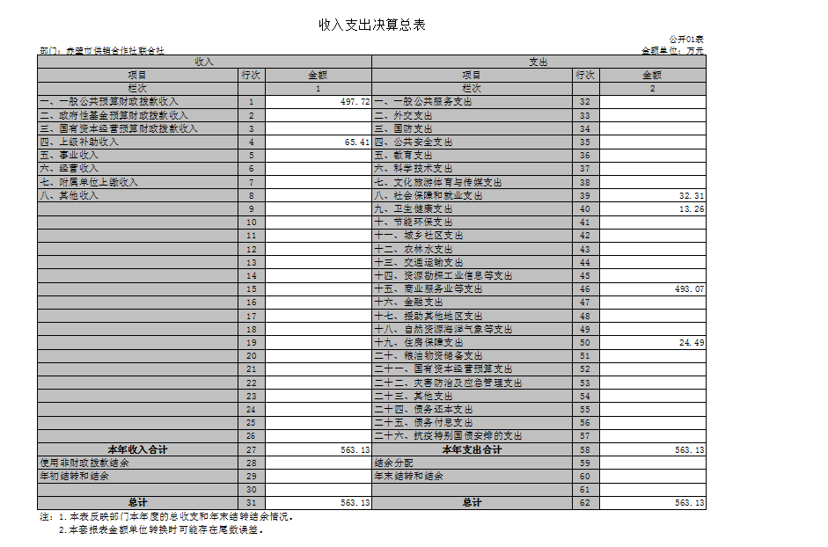

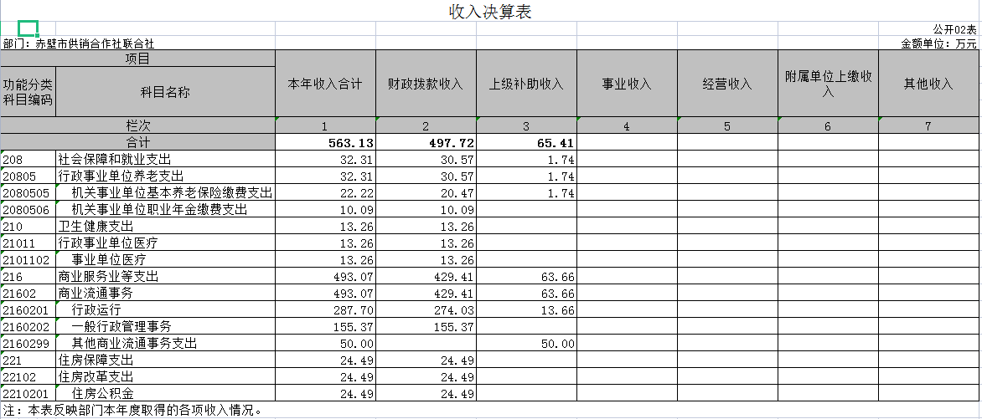

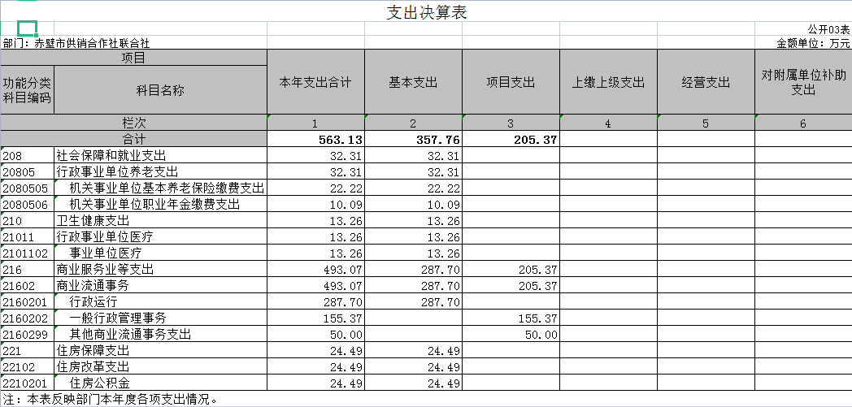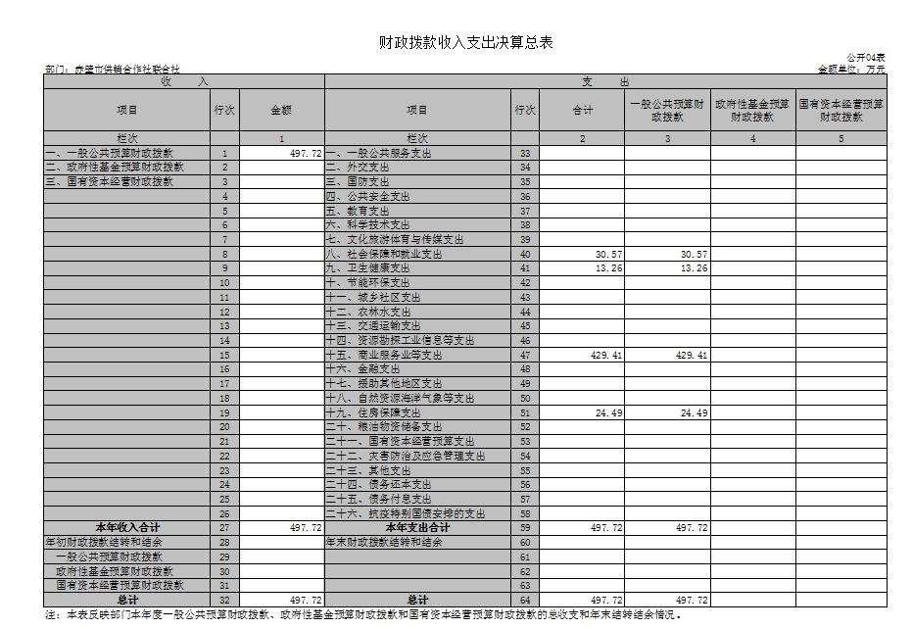

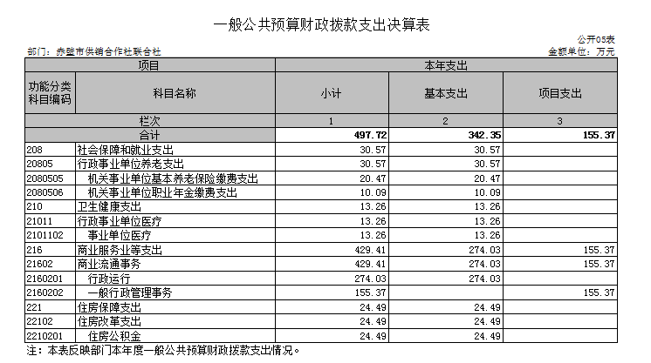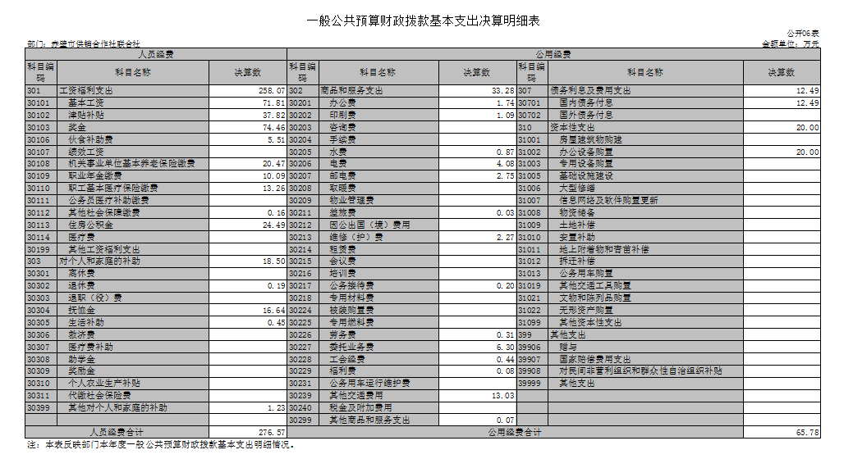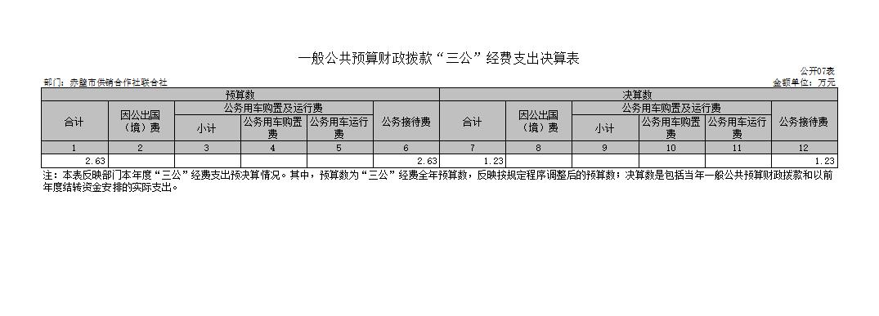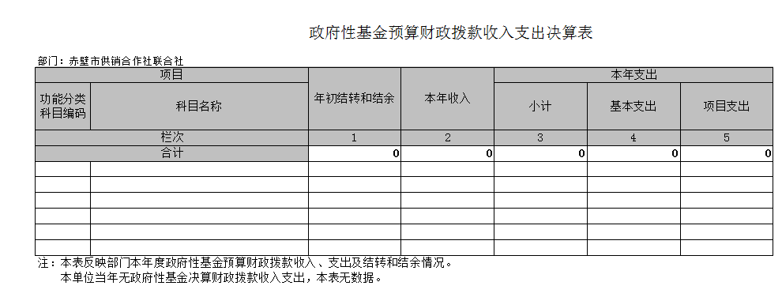

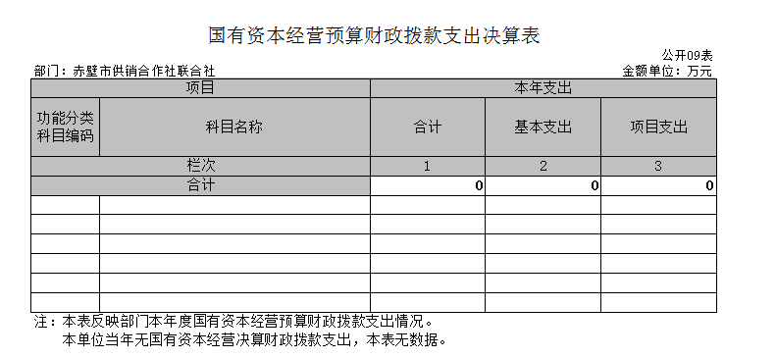

**四、赤壁市供销合作社联合社2021年度部门决算说明**

**一、收入支出决算总体情况说明**

赤壁市供销合作社联合社2021年度收、支总计563.13万元。与2020年度相比，收、支总计各减少327.03万元，减少36.73%。主要减少了全省供销系统综合改革现场会工作经费、农化服务资金和新冠肺炎疫情防控对企业减免租金的补助。

**二、收入决算情况说明**

赤壁市供销合作社联合社2021年度本年收入合计563.13元，其中：财政拨款收入497.72万元，占收入总额的88.38%；上级补助收入65.41万元，占收入总额的11.62%。

**三、支出决算情况说明**

赤壁市供 销合作社联合社2021年度本年支出合计563.13万元，其中：基本支出357.76万元，占支出总额的63.53%；项目支出205.37万元，占支出总额的36.47%。

2021年度支出合计563.13万元。其中：基本支出357.76万元，占本年支出63.53%；项目支出205.37万元，占本年支出36.47%；上缴上级支出0万元，占本年支出0%；经营支出0万元，占本年支出0%。

**四、财政拨款收入支出决算总体情况说明**

赤壁市供销合作社联合社2021年度本年财政拨款收、支总决算497.72万元。与2020年度相比，财政拨款收、支总计减少177.52万元，下降26.29%。主要是减少了现场会工作经费和新冠肺炎疫情防控对企业减免租金的补助。

**五、一般公共预算财政拨款支出决算情况说明**

**（一）财政拨款支出决算总体情况。**

赤壁市供销合作社联合社2021年度财政拨款本年支出497.72万元，占本年支出合计的88.38%。与2020年度相比，财政拨款支出减少177.52万元，下降26.29%。主要是减少了现场会工作经费和新冠肺炎疫情防控对企业减免租金的补助。

**（二）财政拨款支出决算结构情况**

赤壁市供销合作社联合社2021年度财政拨款本年支出497.72万元，主要用于以下方面：社会保障和就业支出30.57万元，占总支出的6.14%；卫生健康支出13.26万元，占总支出的2.66%；商业服务业等支出429.41万元，占总支出的86.28%；住房保障支出24.49万元，占总支出的4.92%。

**（三）财政拨款支出决算具体情况**

赤壁市供销合作社联合社2021年度财政拨款支出调整预算为620.67万元，支出决算为563.13万元，完成调整预算的90.73%，决算小于预算的的主要原因是单位厉行节约，严格控制支出。

1.社会保障和就业支出。年初预算为37万元，支出决算为32.3万元，完成年初预算的87.3%，支出决算数小于年初预算数的主要原因：本单位当年调出两人，故该项支出小于年初预算数。

2、卫生健康支出。年初预算为12.2万元，支出决算为13.25万元，完成年初预算的108.6%，支出决算数大于年初预算数的主要原因：按照相关文件要求，增加了职工医疗补助费，故该支出大于年初预算数。

3、商业服务业等支出。年初预算为571.37万元，支出决算为493.07万元，完成年初预算的86.3%，支出决算数小于年初预算数的主要原因：主要是减少了现场会工作经费和新冠肺炎疫情防控对企业减免租金的补助。

4、住房保障支出。年初预算为24万元，支出决算为24.49万元，完成年初预算的102.04%，支出决算数大于年初预算数的主要原因：当年住房公积金基数大调整，故该支出大于年初预算数。

**六、一般公共预算财政拨款基本支出决算情况说明**

赤壁市供销合作社联合社2021年度财政拨款基本支出342.35万元，其中：人员经费276.57万元，主要包括:基本工资、津贴补贴、奖金、伙食补助费、机关事业单位基本养老保险缴费、职业年金缴费、职工基本医疗保险缴费、其他社会保障缴费、住房公积金、退休费、抚恤金、生活补助、其他对个人和家庭的补助支出；公用经费33.28万元，主要包括：办公费、印刷费、水费、电费、邮电费、差旅费、维修（护）费、公务接待费、劳务费、委托业务费、工会经费、福利费、其他交通费用、其他商品和服务支出。

**七、一般公共预算财政拨款“三公”经费情况说明**

（一）“三公”经费财政拨款支出决算总体情况说明。

赤壁市供销合作社联合社2021年度“三公”经费财政拨款支出预算为2.63万元，支出决算为1.23万元，完成预算的46.77%，其中：因公出国（境）费用预算为0万元，支出决算为0万元；公务用车购置及运行费预算为0万元，支出决算为0万元；公务接待费预算为2.63万元，支出决算为1.23万元，完成预算的46.77%。决算数小于预算数的主要原因是受疫情影响，原计划在我单位召开全省系统现场会取消，导致系统内参观学习的活动减少，接待费用减少。

（二）“三公”经费财政拨款支出决算具体情况说明。

赤壁市供销合作社联合社2021年度“三公”经费支出1.23万元，其中：因公出国（境）费0万元，占0%，；公务用车购置及运行维护费0万元，占0%；公务接待费1.23万元，占100%。

1.因公出国(境)费预算为0万元，支出决算为0万元，完成预算的0%，比预算增加0万元，主要原因是我单位无因公出国（境）。

全年支出涉及出国（境）团组0个，累计0人次。

2.公务用车购置及运行费支出决算为0万元，完成年初预算的0%；其中：

(1)公务用车购置费0万元，完成年初预算的0%，比年初预算增加0万元，主要原因是主要原因是我单位无公务用车。本年度购置(更新)公务用车0辆。

(2)公务用车运行费0万元，完成年初预算的0%，比年初预算增加0万元，主要原因是我单位无公务用车。截止2022年12月31日，开支财政拨款的公务用车保有量0辆。

公务接待费1.23万元。其中：外宾接待支出0万元。无用于工作发生的外宾接待支出。2021年度共接待国（境）外来访团组数0个、来访外宾0人次（不包括陪同人员）。

其他国内公务接待支出1.23万元。主要用于单位部属单位交流和相关单位交流工作情况及接受相关部门检查指导工作发生的接待支出。2021年度共接待国内来访团组13个、来宾137人次。

政府性基金预算支出情况表

**八、机关运行经费支出情况**

赤壁市供销合作社联合社2021年度机关运行经费支出33.28万元，办公费1.74万元,印刷费1.09万元，水电费4.95万元,邮电费2.75万元,差旅费0.03万元,维修(护)费2.27万元,公务接待费0.20万元,劳务费0.31万元,委托业务费6.30万元,工会经费0.44万元，福利费0.08万元，其他交通费13.03万元,其他商品和服务支出0.07万元。

2021年度机关运行经费支出调整预算为33.28万元，支出决算数为33.28万元，占预算数的100%。

**九、政府采购支出情况**

赤壁市供销合作社联合社2021年度未开展政府采购，政府采购支出总额为0万元。

**十、国有资产占用情况**

截至 2021年12月31日，赤壁市供销合作社联合社无国有资产，单位资产属赤壁市供销合作社联合社社有。

政府性基金预算支出情况表为空白，因我社无政府性基金预算支出，故该表为空白表。

国有资本经营预算财政拨款支出决算表为空白，因我社无国有资本经营预算财政拨款支出，故该表为空白表。

**十一、2021年度预算绩效情况的说明**

**（1）预算绩效管理工作开展情况**

根据预算绩效管理要求，赤壁市供销合作社联合社组织对2021年度一般公共预算开展了部门整体支出绩效自评，从评价情况来看，整体支出资金严格按照相关法律法规、规范性文件的要求进行支出，预算执行总额控制在年初预算批复和预算追加额度内且有结余；产出情况良好，各项工作在预定时间内及时实施完成，绝大部分产出指标的指标值已达到年初设定目标值；项目实施效果比较明显，绝大部分效益指标的指标值已达到年初设定目标值。

赤壁市供销合作社联合社整体支出预算执行率为91%，执行情况良好，2021年度部门整体支出绩效目标基本完成：一是不断提高预算管理，科学安排收支预算，保障部门正常运行;二是推进预算绩效管理，强化内控职能。

**（二）部门决算中项目绩效自评结果**

项目全年预算数为120万元，其中：一般公共预算财政拨款120万元。执行数为120万元，完成预算100%。

主要产出和效益：1.拓展了农业社会化服务：通过村级基层社和专业合作社建设，与入社村民签订土地托管、粮食收购协议，开展产、供、销一条龙服务；2.开展了基层组织体系建设工作：新建村级基层社3家，新增生产性为农服务中心1个、庄稼医院1家。提高了农民生产效率，增加了农民收入，更加便利了农民生活，农民满意度95%。

发现的问题及原因：绩效指标不详细，未能具体体现项目实际情况。

**（三）绩效评价结果应用情况**

**1.部门绩效评价结果应用情况**

加强绩效评价结果应用，赤壁市供销合作社联合社将绩效自评结果作为以后年度该项目预算编制和安排财政资金的重要参考依据；将绩效自评结果按照要求向社会公开，自觉接受社会监督。

**2.部门绩效评价结果拟应用情况**

赤壁市供销合作社联合社将绩效自评结果与2021年预算编制相结合，在编制预算的过程中，对绩效目标及指标进行梳理完善，完成绩效指标编制自评工作。同时加强内部控制管理，建立项目绩效考核机制，促进项目产出及效益提升，将绩效管理工作落到实处。

**第五部分**

**名词解释**

**一、财政拨款收入**：指单位从同级财政部门取得的财政预算资金。

**二、事业收入：**指事业单位开展专业业务活动及辅助活动取得的收入。

**三、经营收入**：指事业单位在专业业务活动及其辅助活动之外开展非独立核算经营活动取得的收入。

**四、其他收入：**指单位取得的除上述收入以外的各项收入。主要是按规定动用的售房收入、存款利息收入等。

**五、年初结转和结余：**指单位以前年度尚未完成、结转到本年按有关规定继续使用的资金。

**六、社会保障和就业支出：**反映实行归口管理的行政单位（包括实行公务员管理的事业单位）开支的养老保险缴费。

**七、卫生健康支出：**反映实行归口管理的的行政单位（包括实行公务员管理的事业单位）的各种医疗开支。

**八、商业服务业等支出：**反映商业服务业等方面的支出。

**九、住房保障支出：**反映行政事业单位按人力资源和社会保障部、财政部规定的基本工资和津贴补贴以及规定比例为职工缴纳的住房公积金。

**十、结余分配：**指事业单位按照会计制度规定缴纳的所得税以及从非财政补助结余中提取的职工福利基金、事业基金等。

**十一、年末结转和结余：**指单位按有关规定结转到下年或以后年度继续使用的资金。

**十二、基本支出：**指单位为保障其机构正常运转、完成日常工作任务而发生的人员支出和公用支出。

**十三、项目支出：**指单位为完成特定行政任务和事业发展目标在基本支出之外所发生的支出。

**十四、经营支出：**指事业单位在专业业务活动及其辅助活动之外开展非独立核算经营活动发生的支出。

**十五、“三公”经费：**是指用财政拨款安排的因公出国（境）费、公务用车购置及运行维护费、公务接待费。

**十六、机关运行经费：**是指行政单位和参照公务员法管理事业单位使用的一般公共预算财政拨款安排的基本支出中的公用经费。